Slovenski naslov
Angleški naslov
Ime Priimek, Ime Priimek, …
Univerza, Fakulteta, naslov, poštna številka država

Povzetek
V povzetku je potrebno predstaviti izbran problem in glavne rezultate. Napisan naj bo jedernato, brez zapletenih formul in brez eksplicitnih citatiov. Obsega naj do 150 besed, pisava je Times New Roman, velikost pisave je 10, razmik med vrsticami in odstavki je 1,0 ter ima obojestransko poravnavo. Presledka med povzetkom in ključnimi besedami ne brišite.

Ključne besede: beseda, beseda, ... (minimalno 5 besed)

Abstract
Prevod povzetka, ki naj ne presega 150 besed.

Key words: word, word, ... (minimum 5 words)

1 UVOD (Presledka med številko in naslovom ne spreminjajte)
Besedilo, kjer je pisava Times New Roman, velikost pisave je 12, razmik med vrsticami in odstavki je 1,0 ter je obojestransko poravnano.

2 POGLAVJE
Besedilo besedilo besedilo besedilo besedilo besedilo besedilo besedilo besedilo besedilo besedilo …
Tabele naj bodo oštevilčene, slog tabele je poljuben.

podatki | podatki | podatki | podatki
podatki | podatki | podatki | podatki
Tabela 1: Opis tabele.

3 POGLAVJE
Sklicevanje na literaturo
Besedilo besedilo besedilo besedilo besedilo besedilo besedilo besedilo besedilo besedilo besedilo besedilo besedilo besedilo besedilo besedilo besedilo besedilo besedilo besedilo besedilo besedilo …

Enačbe naj bodo napisane in oštevilčene kot kaže primer:
 | $$e={mc}^{2}$$ | (1)

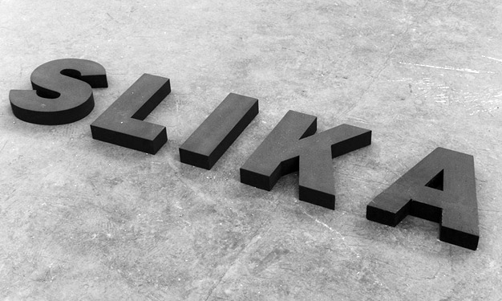
Slika 1: Opis iz katerega je razviden pomen slike brez, da bi bila potrebna dodatna razlaga.

5 ZAKLJUČEK
Besedilo besedilo besedilo besedilo besedilo besedilo besedilo besedilo besedilo besedilo besedilo besedilo besedilo besedilo besedilo besedilo besedilo besedilo besedilo besedilo besedilo besedilo besedilo besedilo besedilo besedilo besedilo besedilo besedilo besedilo besedilo besedilo besedilo besedilo besedilo besedilo besedilo besedilo besedilo besedilo besedilo …

Literatura (primeri uporabe)
- Jaušovec, N. (2010). Motivacija in kako motivirati. Vodenje. Pridobljeno: 17. 3. 2017: http://www.dlib.si/stream/URN:NBN:SI:DOC-Y0CITZAB/a164b7e7-d39c-481b-b8d9-12047fb9a194/PDF
- Juriševič, M. (2009). Motivacija za učenje kot pedagoški izziv: kaj, kako, kdaj in zakaj? Razredni pouk: revija Zavoda RS za šolstvo, 25-27.
- Zwanzig, S. D., Lian, Y. in Brehob, E. G. (2013). Numerical simulation of phase change material composite wallboard in a multi-layered building envelope. Energy Convers. Manage, 69, 27-40.

